Главные блоггеры Москвы
25.11.2015
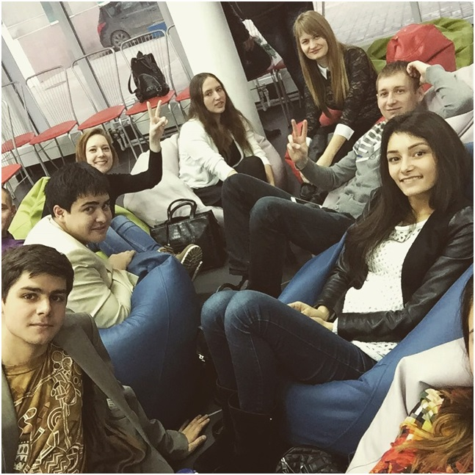
Молодежная палата района Люблино постигает таинства работы в социальных сетях.

22 ноября в Центре молодежного парламентаризма состоялась конференция по работе в социальных сетях. На конференцию были приглашены многие известные блогеры. Информация являлась ярким и нужным импульсом для продвижения любого события и мероприятия в просторах сети Интернет.

Адрес страницы: http://lublino.mos.ru/presscenter/news/detail/2325221.html
Управа района Люблино города Москвы

